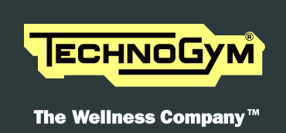

Pressmeddelande 2010-01-21
Vacker utsida – stark insida
Världskänd designer bakom Technogyms nya löpband Run Personal

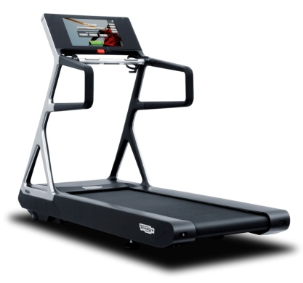
Wellnessföretaget Technogym strävar ständigt efter att erbjuda unik, tekniskt avancerad och noggrant designad träningsutrustning till sina kunder. På Stockholm Furniture Fair i februari visar nu Technogym, för första gången i Sverige, det ultimata löpbandet Run Personal – designat av den internationellt kända Antonio Citterio.

– Löpbandet Run Personal kombinerar verkligen slående design med den mest innovativa tekniken, säger Magnus Filipsson vd på Technogym Sverige/Svensk Motion och Fitness.

Run Personal är det första träningsredskapet som införlivar både glas och polerad aluminium, vilket ger löpbandet en skön känsla av design och elegans även när det inte används.

Bakom formen står den internationellt kända italienska arkitekten och designern Antonio Citterio, och assistent Toan Nguyen, som tidigare även designat Kinesis Personal för Technogym.

Säkerhet, användarvänlighet, pålitlighet och framför allt den slående designen gör Run Personal till en idealisk lösning, inte bara för hemmet utan även för hotellmarknaden. Run Personal inkluderar en 19" touchscreen tv-skärm med iPod/iPhone-anslutning och USB media-port, så att användaren kan njuta av sitt multimedieinnehåll direkt på skärmen. Displayen är även utrustad med Visio, den ultimata Technogym tekniken, med exklusiva funktioner som inte finns i något annat löpband.
Run Personal visas för första gången i Sverige på Stockholm Furniture Fair, 9-13 februari (monter A09:28), där Technogym ställer ut i samarbete med arkitektbyrån Franson Wreland, och där Home Wellness-konceptet visas upp tillsammans med mosaik från Italienska Sicis, golv från Bolon, Snickeri från C&D och möbler från KomboWorld.

Run Personal är ett nytillskott bland Technogyms Home Wellness-produkter. Technogym har inrett över 20 000 vackra hem världen över med sina produkter – från lägenheter och hus till exklusiva villor, palats och privata lustjakter. Hem som inte vill göra avkall på design och utseende för funktionens skull. Technogyms produkter är prisbelönade för sin design och smälter naturligt in i hemmamiljön – designen är anpassad för att matcha olika heminredningar.
Run Personal: Tekniska specifikationer
- Run Personal är utrustad med en avancerad programvara för styrsystem som möjliggör hastigheter mellan 0,8 km/h (de lägsta på marknaden) och 18 km/h.
- Run Personal är stabil, precis och driftsäker under lång tid. Löpplattan absorberar och returnerar energin för varje löpsteg vilket ger en optimal upplevelse och minskad risk för skador.

Run Personal: Storleksspecifikationer
Längd: 210 cm, Bredd: 84 cm, Höjd: 151 cm, Vikt: 164 kg
Pris: 164 000 kr (Inklusive personlig träning, service och installation.)

Technogym är världsledande inom design och produktion av modern träningsutrustning och används av mer än 15 miljoner människor. Technogym har, utöver 20 000 hem, inrett över 50 000 träningsanläggningar och 30 000 hotell i mer än 60 länder. Technogym levererar även till ledande sjukgymnastmottagningar, sjukhus, idrottskliniker, rehabiliteringscenter, sport- och hälsocenter.
För mer information:
Sara Werselius, marknadskoordinator. Telefon: +46(0)8-441 87 51 – Växel: +46(0)8-441 87 80
sara@svenskfitness.se – www.svenskfitness.se – www.technogym.com
Bilder får användas för fri publicering, mot angivande av byline Foto: Technogym

